גל סדן | יוני | קומוניקט

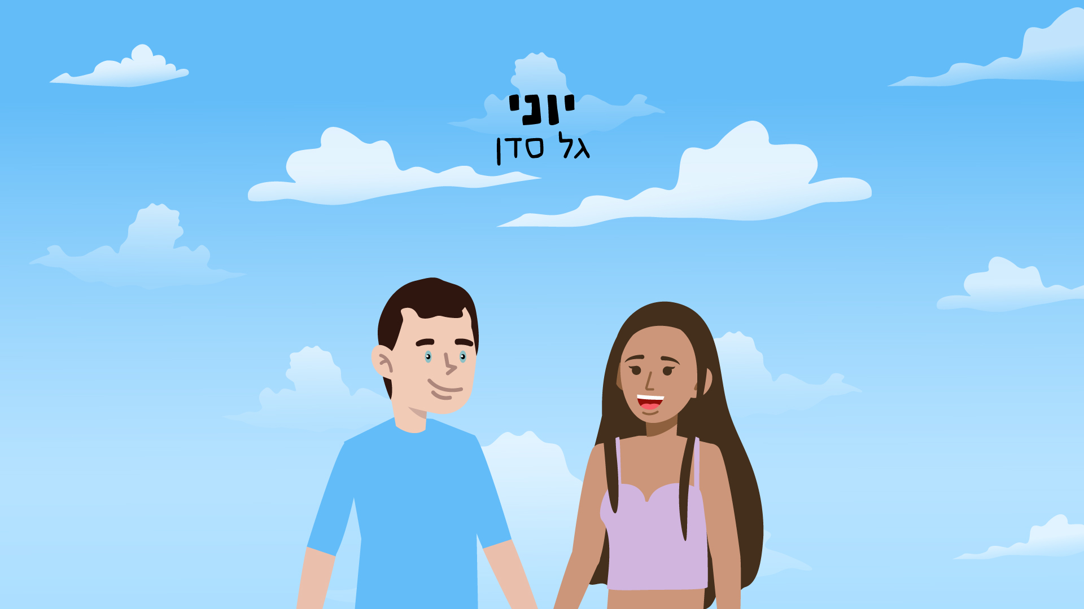

יוני, סינגל הביכורים של גל סדן, הוא שיר פולק מושלם לרואוד-טריפ ברחבי קאנטרי ישראל, עם גיטרה אקוסטית במושב הקדמי, והאקס המיתולוגי בבגאז'. "יוני, שלא הרגיש כמוני, אמר שהוא הולך", שרה סדן ברכות. "לא הצלחתי לנשום, יוני, את הלב לקח לי, ולא החזיר עד היום… יוני, שצריך לשלם לי פיצויים".

ההרמוניות הווקאליות היפיפיות, אווירת הצ'יל שמכתיב קצב מחיאות הכפיים הסוחף, וההפקה האוורירית של יוני, אינן מסוות את שימושה של סדן בנשק יום הדין - נשיות פיוטית חסרת בושה א לה קרן פלס. אבל בצ'יל. סדן פוסעת בטבעיות על התפר הדק שבין געגוע לציניות בסגנון שאפשר לכנות "פופ פוסט-פלס". אבל לא חייבים.

עוד לפני שהפך למושא של שיר אהבה על גינה וילדים שלא קרמו עור וגידים, יוני ידע כי סדן היא פסנתרנית, מלחינה וכתבת, בוגרת האקדמיה למוסיקה, ובכל זאת נכנס עמה לקשר. לימים הוא ימצא עצמו משתף פעולה בסרטונים לקידום השיר ביו-טיוב וטיק-טוק, וייתכן כי כיום יוני הומו. אף על פי כן, סדן מתעקשת כי השיר לא נכתב בזדון, וכי המוזיקה תמיד שמשה עבורה מנגנון הגנה ומנגנון התקפי.

"עד גיל מאוחר, אף אחד לא ידע איך אני נשמעת כשאני מדברת", חושפת סדן ביישנות עבר משתקת. "לא דיברתי - רק שרתי, רק ככה הבעתי את עצמי". בגיל 14 החלה לצאת להופעות ומצאה בית חם בקרב הקהל.
"זה הציל לי את החיים", היא משתפת. "לולא ההופעות הייתי מתבגרת מאוד בודדה, ומאוד מבולבלת. הלוואי והמוזיקה שלי תייצר קהילה כזו, שתהיה המקום הבטוח של מישהו אחר - חבל הצלה".

גל סדן מתוקה, אבל עם עוקץ. "'יוני' הוא סגירת חשבון מוזיקלית", היא מודה. "שיר על הפער בין מה שהיה, לבין מה שהיה יכול להיות". ואכן, כלשון האימרה המפורסמת, גם אש הגיהנום אינה ממיסה וצורבת כמו סינגר-סונגרייטרית שבורת לב שגדלה על איה כורם ועברי לידר. יוני - שיר אש על אש קטנה, הוא סנונית ראשונה מ-איפי העתיד לראות אור בשנה הבאה.

גל סדן - יוני

יוטיוב | ספוטיפיי | אפל מיוזיק | פייסבוק | אינסטגרם



